Бекітемін:
Оқу ісі жөніндегі орынбасары: ____________________

Бөлім: | Айнымалы ток
Педагогтың аты-жөні:
Күні: | «_» ________ 20_ ж.
Сынып: 11 | Қатысушылар саны: | Қатыспағандар саны:
Сабақтың тақырыбы: | Активті және реактивті кедергілерден тұратын айнымалы токтың тізбектелген электр тізбегі үшін Ом заңы
Оқу бағдарламасына сәйкес оқыту мақсаттары: | 11.4.3.6 - R, L, C -дан тұратын айнымалы токтың тізбектелген электр тізбегін есептеу
Сабақтың мақсаты (SMART): | - RLC тізбегін есептеудің алгоритмін құрады  - тізбектей жалғанған RLC тізбегіне есептер шығарады  - векторлық диаграмма бойынша кернеулер мен фазаларды анықтайды  - параметрлер өзгергенде тізбек сипаттамаларының өзгерісін болжап, талдайды
Құндылықтарға баулу: | «Адал азамат» бағдарламасы бойынша: Тәуелсіздік және отаншылдық.  «Отан – оттан да ыстық» (халық мақалы).  Құндылық топтық жұмыстағы жауапкершілік пен өзара құрмет арқылы жүзеге асады.
Сабақтың барысы:
Сабақтың кезеңі / уақыты | Педагогтың әрекеті | Оқушының әрекеті | Бағалау (дескрипторлар) | Ресурстар
Сабақтың басы  6 минут  Ұйымдастыру, қызығушылықты ояту, мақсат қою | Ұйымдастыру кезеңі. Сәлемдесу, түгендеу, бағалау парағын тарату.  Білімді өзектендіру: «Шынжыр». Оқушылар «Активті және реактивті кедергілерден тұратын айнымалы токтың тізбектелген электр тізбегі үшін Ом заңы» тақырыбы бойынша бір-біріне тізбектей сұрақ қояды.  Құндылыққа баулу: «Отан – оттан да ыстық» (халық мақалы).  Проблемалық жағдаят: Тізбектегі конденсаторды ауыстырып, токты максимал етуге бола ма?  Оқушылардың болжамдары тыңдалып, сабақтың тақырыбы мен мақсаты бірге анықталады. | Сұрақ құрастырады және жауап береді.  Болжам айтып, тақырып пен мақсатты анықтауға қатысады. | Қалыптастырушы бағалау: ауызша кері байланыс, «Бас бармақ» әдісі. | Презентация  Бағалау парағы
Сабақтың ортасы  12 минут  Жаңа білімді меңгеру | Жаңа білімді меңгеру: «Т-кесте». Мұғалім жаңа материалды түсіндіреді; оқушылар «Ұғым / формула – Мағынасы / мысал» Т-кестесін толтырады.  - Алгоритм: X_L, X_C → Z → I → U_R, U_L, U_C → φ.  - X_L = X_C болғанда Z = R (минимум), I максимал.  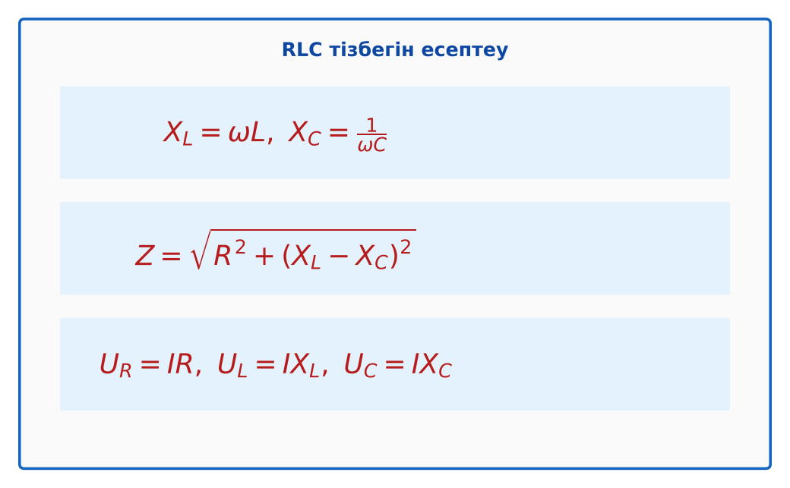  Сурет. RLC тізбегін есептеу алгоритмі | Т-кестені толтырып, конспект жасайды. | Дескриптор:  - RLC тізбегін есептеудің алгоритмін құрады;  - топта/жұпта белсенді жұмыс істейді.  2 балл | Физика 11-сынып оқулығы  Презентация  PhET: https://phet.colorado.edu/en/simulations/circuit-construction-kit-ac
Сабақтың ортасы  7 минут  Бекіту, жаттығу | «Аквариум». Бір жұп тақта алдында тапсырманы талқылап шешеді, қалғандары бақылап, кейін талдау жасайды.  Үлгі: R = 10 Ом, L = 0,1 Гн, C = 100 мкФ, 220 В/50 Гц: X_L = 31,4; X_C = 31,8; Z ≈ 10 Ом; I ≈ 22 А (резонансқа жақын). | Тапсырманы орындап, шешімін талқылайды. | Дескриптор:  - тапсырманың шешімін қадамдап, дұрыс рәсімдейді.  1 балл | Жұмыс дәптері  Тапсырма карточкасы
Сергіту сәті  2 минут | «Иә – жоқ» қимылы. Дұрыс тұжырымға – қол шапалақ, қате тұжырымға – аяқ тарсылы. | Қимыл арқылы орындайды. | – | –
Сабақтың ортасы  11 минут  Деңгейлік тапсырмалар (жеке жұмыс) | Саралау «Таңдау» арқылы: оқушылар деңгейін өздері таңдайды; А деңгейін орындаған оқушы В деңгейіне өтеді.  А деңгейі (білу, түсіну) – жасыл карта.  L = 0,05 Гн, ν = 50 Гц. X_L?  В деңгейі (қолдану) – сары карта.  R = 20 Ом, L = 0,1 Гн, C = 50 мкФ, 220 В/50 Гц. Z мен I?  С деңгейі (талдау, жинақтау) – қызыл карта.  Осы тізбекте токты максимал ету үшін C қандай болуы керек? Сол кездегі U_C?  ЕББҚ оқушыларына: толтырылған үлгі есеп және бос орынды толықтыру тапсырмасы; тапсырманы бөліктерге бөліп беру және қосымша 3–5 минут. | Деңгейін таңдап, тапсырманы жеке орындайды.  Жауап кілтімен өзін-өзі тексереді. | Дескриптор:  А: тізбектей жалғанған RLC тізбегіне есептер шығарады – 2 балл  В: векторлық диаграмма бойынша кернеулер мен фазаларды анықтайды – 3 балл  С: параметрлер өзгергенде тізбек сипаттамаларының өзгерісін болжап, талдайды – 4 балл | Деңгейлік карточкалар (А – жасыл, В – сары, С – қызыл)  Жауап кілті
Сабақтың соңы  7 минут  Бекіту, рефлексия, үй тапсырмасы | Бекіту: Socrative онлайн-викторинасы (мұғалім алдын ала дайындайды). Сұрақ үлгілері:  - Алгоритмнің бірінші қадамы? (X_L, X_C есептеу)  - X_L = X_C болса I? (максимал)  - Z = R қашан? (резонанста)  Socrative: https://www.socrative.com/  Құрылғы жетіспесе – қағаз нұсқасы.  Рефлексия: «Шығу парағы» – стикерге бір жаңа білімін және бір сұрағын жазып, есік алдындағы тақтаға жапсырады.  Үй тапсырмасы (сараланған):  - А: 4 есеп.  - В: Excel-де I(C) тәуелділігін салу.  - С: Қуат коэффициентін түзету туралы. | Викторинаға жауап береді.  Бағалау парағындағы балын қосып, өзін-өзі бағалайды.  Рефлексия жасайды, үй тапсырмасының деңгейін таңдайды. | Дескриптор:  - викторина сұрақтарының кемінде 80%-ына дұрыс жауап береді – 3 балл  Шкала (10 балл): 9–10 «Өте жақсы», 7–8 «Жақсы», 5–6 «Қанағаттанарлық», 0–4 «Қолдау қажет» | Socrative (QR-код)  Рефлексия материалдары  Kundelik.kz – үй тапсырмасы
Саралау, ЕББҚ қолдау, бағалау және қауіпсіздік
Саралау | ЕББҚ оқушыларына қолдау | Бағалау | Денсаулық және қауіпсіздік
Тапсырма арқылы: А, В, С деңгейлік карталар.  Таңдау арқылы: оқушы деңгейін өзі таңдайды.  Қолдау арқылы: «Т-кесте», жұп-тьютор.  Қабілетті оқушыларға: С деңгейі, PhET/қосымша зерттеу. | Оқу қиындығы: толтырылған үлгі есеп және бос орынды толықтыру тапсырмасы.  Көру/есту қабілеті: терминдер сөздігі (қазақша – орысша) және сызбалар.  Зейін тапшылығы: белсенді рөл беру (уақыт сақшысы, материал таратушы). | Бағалау парағы (10 балл), дескрипторлар, өзін-өзі және өзара бағалау, онлайн-викторина, рефлексия. | Сергіту сәті, көзге арналған үзіліс, интерактивті тақтамен жұмыс уақытын шектеу, сыныпты желдету.
Деңгейлік тапсырмалардың жауап кілті
Деңгей | Дұрыс жауап
А | X_L ≈ 15,7 Ом.
В | X_L = 31,4; X_C ≈ 63,7; Z ≈ 38 Ом; I ≈ 5,8 А.
С | C = 1/(ω²L) ≈ 101 мкФ; I = 11 А; U_C = IX_C ≈ 345 В (желіден үлкен!).
Сандық ресурстар (QR-кодтар)
PhET – симуляция  https://phet.colorado.edu/en/simulations/circuit-construction-kit-ac   | Socrative – викторина  https://www.socrative.com/   | Bilimland – видеосабақ  https://bilimland.kz/   | OPIQ – цифрлық оқулық  https://www.opiq.kz/  

